P6实验报告
- 总体结构：

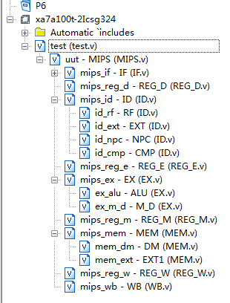

顶层文件为MIPS.v，内含9个子模块IF，REG_D，ID等，控制器为分布式控制器，包含在CTRL.v中。

二．测试程序原理
测试原理：

本次由于测试的指令较多，所以分为两个测试文件进行测试，测试文件一主要测试各个指令是否能够正确执行，测试文件二主要是测试各种类型的指令之间的转发和暂停。

测试文件一：
此测试文件主要用于测试P6要求的指令能否正确实现，其中包括了MIPS-C3中包括的所有指令。

测试代码：

.text
j main
nop
f:
addi $sp,$sp,-8
sw $ra,0($sp)
sh $s0,4($sp)
addu $2,$2,$1
lbu $2,12($a0)
addu $2,$2,$2
addiu $2,$2,-1
beq $s0,$2,FALSE
nop
add $s1,$s0,$0
addi $s0,$s0,-1
jal f
addu $30,$30,$ra
addu $s0,$s0,$s1
lw $ra,0($sp)
lh $s0,4($sp)
addi $sp,$sp,8
jalr $1 $ra
nop

FALSE:
addi $v0,$0,1
lw $ra,0($sp)
lh $s0,4($sp)
addi $sp,$sp,8
jr $ra
nop

main:
lui $a0,0x0000
lui $sp,0x0000
lui $28,0xabcd
ori $1,10
bne $1,$a0,jump1
nop
and $27,$27,$1
jump1:
bgtz $1,jump2
nop
and $27,$27,$1
jump2:
bgez $a0,jump3
nop
and $27,$27,$1
jump3:
bltz $28,jump4
nop
and $27,$27,$1
jump4:
blez $sp,jump5
nop
and $27,$27,$1

jump5: ori $sp,0x0080
sw $1,0($a0)
ori $2,1
sw $2,12($a0)
lhu $s0,0($a0)
addi $s0,$s0,1
lui $ra,0x000a
jal f
sw $ra,8($a0)

sub $s2,$1,$0
srav $4,$s2,$s1
sllv $5,$s1,$s2
srlv $6,$s2,$s1

lui $s3,0x04
subu $7,$s3,$s0
slt $8,$s3,$s2
sltu $9,$s0,$s3

sra $10,$6,0x02
lui $10 0x0039
sll $11,$6,0x03
nop
lui $12,0x0003
srl $13,$6,0x00000001
nop
nop
slti $14,$12,0x0001
sw $14,8($0)

mult $s0,$s1
mflo $15
mfhi $14
sw $15 16($0)
div $s0,$s1
mflo $26
sw $26,20($0)
mfhi $26
sw $26 24($0)
mthi $s0
mfhi $26
sw $26 28($0)
mtlo $s1
mflo $26
sw $26 32($0)

or $20,$s0,$s1
lui $21,0x0100
nor $22,$s2,$s1
nop
andi $23,$21,0x1234
xor $24,$3,$4
nop
nop
sltiu $25,$23,0x00000001

sb $v0,4($0)

Mars结果：

Reg：

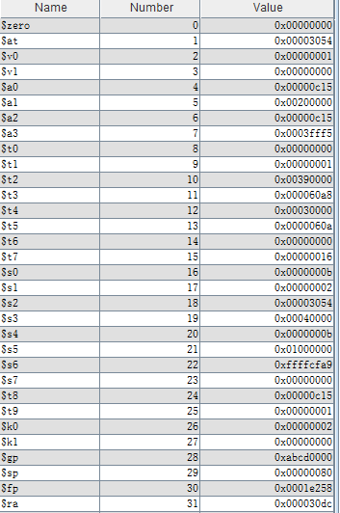

Mem：

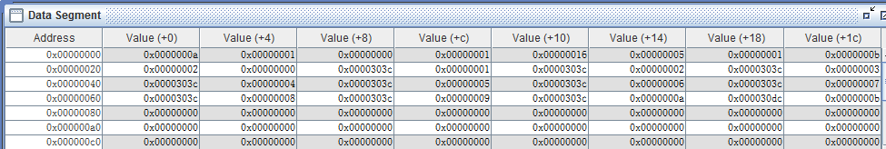

Verilog：

Reg：
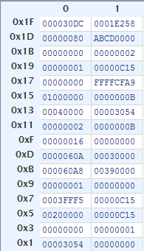
Mem：

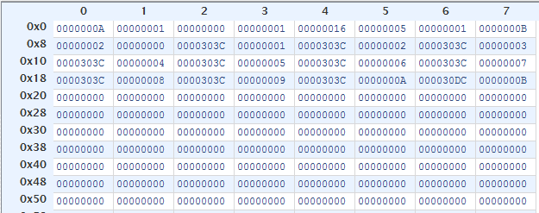

测试文件二：

- 此测试文件主要用来测试数据相关的转发和暂停，首先对指令进行分类，分为R型指令,I型指令和B型指令。

1.对于R型指令，每个指令可能有三种不同阶的相关与转发，同时相关的寄存器可能是RS,RT两者中的一个或两个，即有三种可能，同时前置指令有I型，R型和B型(jal)三种。

2.对于I型指令，每个指令可能有三种不同阶的相关与转发，同时相关的寄存器是RS，同时前置指令有I型，R型和B型(jal)三种。

- 对于l#和s#两种I型指令，每个指令可能有三种不同阶的相关与转发，同时相关的寄存器是RS或者RT(两者同时相关不考虑)，同时前置指令有I型，R型和B型(jal)三种。

- 对于B型指令，可能有三种不同阶的相关与转发，同时相关的寄存器可能是RS,RT两者中的一个(两者同时相关不考虑)，即有两种可能，同时前置指令有I型，R型和B型(jal)三种。

- 对于jr，jalr这两条B型指令，可能有三种不同阶的相关与转发，同时相关的寄存器是$ra，同时前置指令有I型，R型和B型(jal)三种。

6.对于j，jal两条B型指令，不存在冒险与转发，同时前置指令也对其无影响，所以只需要一条指令就可以判断其正确性。

测试代码：

.text
j main
nop
main:
addi $s0 $0 100
addi $s1 $0 1234
addi $s2 $0 134345
addi $s3 $0 111111
lui $s5 0xABCD
lui $s6 0x1A24
#
addu $t0 $s1 $s0
addu $t1 $s4 $t0
sw $t1 0($0)

addu $t0 $s0 $s4
nop
addu $t1 $s5 $t0
sw $t1 4($0)

addu $t0 $s2 $s5
nop
nop
addu $t1 $s4 $t0
sw $t1 8($0)

addu $t0 $s4 $s3
addu $t1 $t0 $s2
sw $t1 12($0)

addu $t0 $s3 $s1
nop
addu $t1 $t0 $s0
sw $t1 16($0)

addu $t0 $s0 $s0
nop
nop
addu $t1 $t0 $s1
sw $t1 20($0)
#R-R
#
addu $t0 $s1 $s0
addiu $t1 $t0 31765
sw $t1 24($0)

addu $t0 $s0 $s1
nop
addiu $t1 $t0 2955
sw $t1 28($0)

addu $t0 $s2 $s0
nop
nop
addiu $t1 $t0 6277
sw $t1 32($0)
#R-I
#
addu $t0 $s5 $s5
beq $t0 $s1 to0
nop
to0:
addi $t7 $t7 1
nop

addu $t0 $s3 $s0
nop
beq $t0 $s5 to1
nop
to1:
addi $t7 $t7 1
nop

addu $t0 $s1 $s4
nop
nop
beq $t0 $s0 to2
nop
to2:
addi $t7 $t7 1
nop

addu $t0 $s0 $s1
beq $s4 $t0 to3
nop
to3:
addi $t7 $t7 1
nop

addu $t0 $s1 $s0
nop
beq $s5 $t0 to4
nop
to4:
addi $t7 $t7 1
nop

addu $t0 $s5 $s1
nop
nop
beq $s5 $t0 to5
nop
to5:
addi $t7 $t7 1
nop
#R-B
#
addu $t0 $s1 $s3
sb $t0 36($0)

addu $t0 $s4 $s1
nop
sb $t0 40($0)

addu $t0 $s1 $s5
nop
nop
sb $t0 44($0)
#R-S
#
addu $t0 $s1 $s1
mthi $t0

addu $t0 $s3 $s5
nop
mthi $t0

addu $t0 $s0 $s3
nop
nop
mthi $t0
#R-MT
#
addu $t0 $s2 $s4
mult $t0 $s5

addu $t0 $s3 $s4
nop
mult $t0 $s2

addu $t0 $s5 $s1
nop
nop
mult $t0 $s3

addu $t0 $s3 $s3
mult $s1 $t0

addu $t0 $s2 $s2
nop
mult $s5 $t0

addu $t0 $s4 $s0
nop
nop
mult $s3 $t0
#R-MD
#
addu $t0 $s1 $s2
blez $t0 to6
nop
to6:
addi $t7 $t7 1
nop

addu $t0 $s4 $s5
nop
blez $t0 to7
nop
to7:
addi $t7 $t7 1
nop

addu $t0 $s3 $s3
nop
nop
blez $t0 to8
nop
to8:
addi $t7 $t7 1
nop

addu $t0 $s5 $s0
sll $t1 $t0 3
sw $t1 48($0)

addu $t0 $s2 $s3
nop
sll $t1 $t0 0
sw $t1 52($0)

addu $t0 $s2 $s4
nop
nop
sll $t1 $t0 2
sw $t1 56($0)
#else
#####
#
lb $t0 56($0)
addu $t1 $s0 $t0
sw $t1 60($0)

lb $t0 60($0)
nop
addu $t1 $s2 $t0
sw $t1 64($0)

lb $t0 64($0)
nop
nop
addu $t1 $s1 $t0
sw $t1 68($0)

lb $t0 68($0)
addu $t1 $t0 $s0
sw $t1 72($0)

lb $t0 72($0)
nop
addu $t1 $t0 $s1
sw $t1 76($0)

lb $t0 76($0)
nop
nop
addu $t1 $t0 $s3
sw $t1 80($0)
#L_R
#
lb $t0 80($0)
addiu $t1 $t0 31299
sw $t1 84($0)

lb $t0 84($0)
nop
addiu $t1 $t0 22134
sw $t1 88($0)

lb $t0 88($0)
nop
nop
addiu $t1 $t0 8170
sw $t1 92($0)
#L-I
#
lb $t0 92($0)
beq $t0 $s4 to9
nop
to9:
addi $t7 $t7 1
nop

lb $t0 92($0)
nop
beq $t0 $s3 to10
nop
to10:
addi $t7 $t7 1
nop

lb $t0 92($0)
nop
nop
beq $t0 $s3 to11
nop
to11:
addi $t7 $t7 1
nop

lb $t0 92($0)
beq $s4 $t0 to12
nop
to12:
addi $t7 $t7 1
nop

lb $t0 92($0)
nop
beq $s5 $t0 to13
nop
to13:
addi $t7 $t7 1
nop

lb $t0 92($0)
nop
nop
beq $s0 $t0 to14
nop
to14:
addi $t7 $t7 1
nop
#L-B
#
lb $t0 92($0)
sb $t0 96($0)

lb $t0 96($0)
nop
sb $t0 100($0)

lb $t0 100($0)
nop
nop
sb $t0 104($0)
#L-S
#
lb $t0 104($0)
mthi $t0

lb $t0 104($0)
nop
mthi $t0

lb $t0 104($0)
nop
nop
mthi $t0
#L-MT
#
lb $t0 104($0)
mult $t0 $s4

lb $t0 104($0)
nop
mult $t0 $s5

lb $t0 104($0)
nop
nop
mult $t0 $s1

lb $t0 104($0)
mult $s4 $t0

lb $t0 104($0)
nop
mult $s3 $t0

lb $t0 104($0)
nop
nop
mult $s1 $t0
#L-MD
#
lb $t0 104($0)
blez $t0 to15
nop
to15:
addi $t7 $t7 1
nop

lb $t0 104($0)
nop
blez $t0 to16
nop
to16:
addi $t7 $t7 1
nop

lb $t0 104($0)
nop
nop
blez $t0 to17
nop
to17:
addi $t7 $t7 1
nop

lb $t0 104($0)
sll $t1 $t0 0
sw $t1 108($0)

lb $t0 108($0)
nop
sll $t1 $t0 5
sw $t1 112($0)

lb $t0 112($0)
nop
nop
sll $t1 $t0 3
sw $t1 116($0)
#else
#####
#
mfhi $t0
addu $t1 $s5 $t0
sw $t1 120($0)

mfhi $t0
nop
addu $t1 $s0 $t0
sw $t1 124($0)

mfhi $t0
nop
nop
addu $t1 $s1 $t0
sw $t1 128($0)

mfhi $t0
addu $t1 $t0 $s3
sw $t1 132($0)

mfhi $t0
nop
addu $t1 $t0 $s3
sw $t1 136($0)

mfhi $t0
nop
nop
addu $t1 $t0 $s5
sw $t1 140($0)
#MF-R
#
mfhi $t0
addiu $t1 $t0 12476
sw $t1 144($0)

mfhi $t0
nop
addiu $t1 $t0 18729
sw $t1 148($0)

mfhi $t0
nop
nop
addiu $t1 $t0 29393
sw $t1 152($0)
#MF-I
#
mfhi $t0
beq $t0 $s0 to18
nop
to18:
addi $t7 $t7 1
nop

mfhi $t0
nop
beq $t0 $s5 to19
nop
to19:
addi $t7 $t7 1
nop

mfhi $t0
nop
nop
beq $t0 $s3 to20
nop
to20:
addi $t7 $t7 1
nop

mfhi $t0
beq $s0 $t0 to21
nop
to21:
addi $t7 $t7 1
nop

mfhi $t0
nop
beq $s3 $t0 to22
nop
to22:
addi $t7 $t7 1
nop

mfhi $t0
nop
nop
beq $s3 $t0 to23
nop
to23:
addi $t7 $t7 1
nop
#MF-B
#
mfhi $t0
sb $t0 156($0)

mfhi $t0
nop
sb $t0 160($0)

mfhi $t0
nop
nop
sb $t0 164($0)
#MF-S
#
mfhi $t0
mthi $t0

mfhi $t0
nop
mthi $t0

mfhi $t0
nop
nop
mthi $t0
#MF-MT
#
mfhi $t0
mult $t0 $s1

mfhi $t0
nop
mult $t0 $s0

mfhi $t0
nop
nop
mult $t0 $s4

mfhi $t0
mult $s0 $t0

mfhi $t0
nop
mult $s5 $t0

mfhi $t0
nop
nop
mult $s5 $t0
#MF-MD
#
mfhi $t0
blez $t0 to24
nop
to24:
addi $t7 $t7 1
nop

mfhi $t0
nop
blez $t0 to25
nop
to25:
addi $t7 $t7 1
nop

mfhi $t0
nop
nop
blez $t0 to26
nop
to26:
addi $t7 $t7 1
nop

mfhi $t0
sll $t1 $t0 3
sw $t1 168($0)

mfhi $t0
nop
sll $t1 $t0 1
sw $t1 172($0)

mfhi $t0
nop
nop
sll $t1 $t0 0
sw $t1 176($0)
#else
#####
#
lui $t0 10911
addu $t1 $s1 $t0
sw $t1 180($0)

lui $t0 32189
nop
addu $t1 $s4 $t0
sw $t1 184($0)

lui $t0 13117
nop
nop
addu $t1 $s4 $t0
sw $t1 188($0)

lui $t0 32613
addu $t1 $t0 $s1
sw $t1 192($0)

lui $t0 26907
nop
addu $t1 $t0 $s2
sw $t1 196($0)

lui $t0 7593
nop
nop
addu $t1 $t0 $s1
sw $t1 200($0)
#I-R
#
lui $t0 17403
addiu $t1 $t0 7088
sw $t1 204($0)

lui $t0 29968
nop
addiu $t1 $t0 3455
sw $t1 208($0)

lui $t0 10064
nop
nop
addiu $t1 $t0 24906
sw $t1 212($0)
#I-I
#
lui $t0 30982
beq $t0 $s3 to27
nop
to27:
addi $t7 $t7 1
nop

lui $t0 27191
nop
beq $t0 $s3 to28
nop
to28:
addi $t7 $t7 1
nop

lui $t0 20604
nop
nop
beq $t0 $s2 to29
nop
to29:
addi $t7 $t7 1
nop

lui $t0 12216
beq $s5 $t0 to30
nop
to30:
addi $t7 $t7 1
nop

lui $t0 14525
nop
beq $s3 $t0 to31
nop
to31:
addi $t7 $t7 1
nop

lui $t0 2877
nop
nop
beq $s1 $t0 to32
nop
to32:
addi $t7 $t7 1
nop
#I-B
#
lui $t0 2707
sb $t0 216($0)

lui $t0 11602
nop
sb $t0 220($0)

lui $t0 15770
nop
nop
sb $t0 224($0)
#I-S
lui $t0 5278
mthi $t0

lui $t0 1507
nop
mthi $t0

lui $t0 32545
nop
nop
mthi $t0
#I-MT
#
lui $t0 26572
mult $t0 $s3

lui $t0 6063
nop
mult $t0 $s3

lui $t0 24094
nop
nop
mult $t0 $s3

lui $t0 7084
mult $s0 $t0

lui $t0 28263
nop
mult $s2 $t0

lui $t0 29960
nop
nop
mult $s1 $t0
#I-MD
#
lui $t0 18330
blez $t0 to33
nop
to33:
addi $t7 $t7 1
nop

lui $t0 1149
nop
blez $t0 to34
nop
to34:
addi $t7 $t7 1
nop

lui $t0 18148
nop
nop
blez $t0 to35
nop
to35:
addi $t7 $t7 1
nop

lui $t0 6152
sll $t1 $t0 4
sw $t1 228($0)

lui $t0 32464
nop
sll $t1 $t0 0
sw $t1 232($0)

lui $t0 18853
nop
nop
sll $t1 $t0 2
sw $t1 236($0)
#else
#####

Mars结果：

Reg：

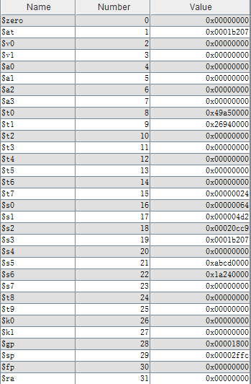

Mem：

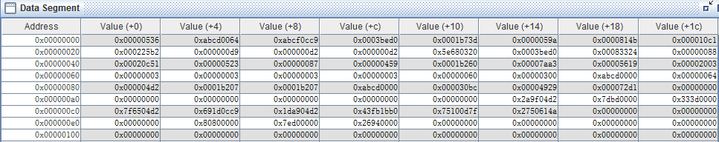

Verilog：

Reg：
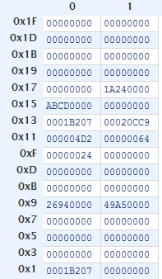
Mem：

